คู่มือการใช้งานโปรแกรม

AUTOMATIC INDEXING FOR VIRTUAL LIBRARY

การทำอินเด็กซ์อัตโนมัติสำหรับห้องสมุดเสมือน

โดย

น.ส. นภาพร จิรุภัณฑ์สวสัดิ์

น.ส. นฤมล วงศ์อริยะกวี

อาจารย์ที่ปรึกษา

อาจารย์อภิเนตร อูนากูล

การติดตั้งโปรแกรมต่างๆ

1. การติดตั้ง TOMCAT
Tomcat นี้เกิดมาจากโปรเจ็คของอาปาเช่ (Apache) ซึ่งต้องการนำเทคโนโลยีจาวามาใช้อย่างเต็มรูปแบบ ทั้งตัวเซิร์ฟเล็ต และเจเอสพี (JSP) ของจาวา และทางอาปาเช่ก็ได้ตั้งชื่อโปรเจ็คนี้ว่าจากาตาร์โปรเจ็ค (Jakarta Project) ผู้เข้าร่วมใน Project นี้อย่างเช่น ไอบีเอ็ม ซัน เป็นต้น (ร่วมทั้งสมาชิกจาก Apache Jserv Project ) โดยในจากาตาร์โปรเจ็คนี้จะมีโครงงานย่อยๆอยู่มากมาย อย่างเช่น Ant, ORO ,Regexp ,Slide ,Struts ,Taglibs ,Tomcat ,Velocity ,Watchdog ซึ่งในที่นี้เราจะกล่าวถึงแต่ตัว Tomcat เพียงอย่างเดียว
ในขั้นตอนแรกต้องนำโปรแกรม Tomcat มาก่อน ซึ่งปัจจุบันก็มีถึงเวอร์ชัน 3.1 (เราสามารถเช็คดูได้ที่ http://jakarta.apache.org/ ) ใน Tomcat 3.1 นี้จะประกอบไปด้วย Servlet v.2.2 และ JSP v.1.1 ส่วนของตัวโปรแกรม สามารถดาวน์โหลดได้ที่
http://aajc.au.ac.th/program/
http://jakarta.apache.org/ (Official Wesite ของ Tomcat)
ก่อนที่จะเข้าไปดาวน์โหลดก็ต้องดูก่อนว่าเราใช้ระบบปฏิบัติการใดอยู่ จะได้นำโปรแกรมมาใช้ได้ถูกต้องและตรงกับระบบปฏิบัติการ
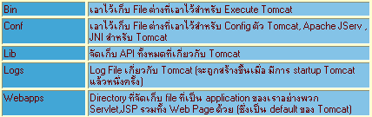เมื่อได้ตัว Tomcat มา ถ้าเป็นพวกซิปของวินโดว์ก็อันซิปออก (มันจะสร้างไดเรกทอรี ชื่อ jakarta-tomcat ให้เรา) โดยไม่ต้องอินสตอลอะไรทั้งสิ้นแค่ทำการอันซิปเท่านั้นพอ หรือถ้าเป็นยูนิกส์ก็จัดการ Gunzip แล้วก็ tar xvf ออกมาเราก็จะได้ไดเรกทอรีของ tomcat ซึ่งจะประกอบด้วยสับไดเรกทอรีที่สำคัญดังนี้
ตารางที่ 1 แสดงสับไดเรกทอรีที่สำคัญของทอมแค็ท
วิธีการเรียก TOMCAT SERVER
ไฟล์ที่เราจะใช้เรียก Tomcat ในวินโดว์ ได้แก่ ไฟล์ :
- startup.bat ( จะมีหน้าที่เปิด Tomcat server)
- shutdown.bat (จะทำหน้าที่ปิด Tomcat server)
โดยจะมีการเรียกผ่านดอสพรอมพ์ ส่วนไฟล์สำหรับเรียก Tomcat ในระบบยูนิกส์ก็จะมีชื่อเหมือนกันเพียงจะต่างตรงนามสกุลที่ใช้เท่านั้น อย่างใน Solaris ก็จะเป็นพวก .sh เป็นต้น Ex. startup.sh

บางทีอาจจะเกิดปัญหาเมมโมรี ใน environment ของดอสไม่พอ เราจะต้องแก้ปัญหาโดยการตั้งค่าเมมโมรีใหม่ใน Dos Properties โดยตั้งค่าเมมโมรี ของ environment ให้เป็น 1280 ขึ้นไป ดังรูป

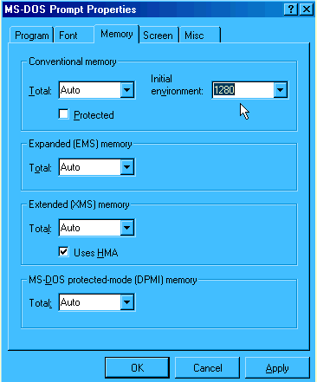
รูปที่ 1 แสดงการแก้ปัญหาในกรณีเมมโมรีใน environment ของดอสไม่พอ

เมื่อเราทำการ Startup Tomcat เมื่อไหร่ ตัว Tomcat ก็จะทำการตั้งตัวเองเป็นเว็บเซิร์ฟเวอร์เพื่อรอการร้องขอข้อมูล และทำหน้าที่ตอบกลับไปโดยเราสามารถกดเข้าไปดูว่าเว็บเซิร์ฟเวอร์ ขึ้นหรือยังโดยการเรียกผ่านเบราเซอร์ อย่าง IE หรือ Netscape ก็ได้โดยพิมพ ์ URL ดังนี้
๊URL: http://localhost:8080
( 8080 คือ default port ของ Tomcat ซึ่งเราสามารถ set ให้เป็น port 80 ** ได้ใน file: server.xml ที่อยู่ใน directory "conf" ซึ่ง Port 80 : เป็น port มาตรฐานสำหรับส่งข้อมูลแบบ protocol HTTP)
วิธีการ Config Tomcat server (tomcat.properites)
การ Config Tomcat เราจะทำที่ jakarta-tomcat/conf ซึ่งจะประกอบด้วยไฟล์ config จำนวนมากมาย แต่ ไฟล์ที่เราจะใช้คราวนี้จะมีอยู่ 2 ไฟล์ เท่านั้นนั่นคือ
- tomcat.properties (ทำหน้าที่ config environment ของ tomcat รวมทั้ง path ต่างๆใน Java environment)
- server.xml (ทำหน้าที่ set context ต่างๆ ใน tomcat )
configuration ใน tomcat.properties โดยปกติ เราจะใช้ Tomcat ได้เลยในระบบของวินโดว์แต่สำหรับในระบบของ Unix อาจจะต้องมีการตั้งค่าพาร์ธ ของ JVM ให้กับ Tomcat ด้วย โดยจะตั้งค่าตามนี้
(ของเก่า)
# The Java Virtual Machine interpreter.
# Syntax: wrapper.bin=[filename] (String)
# Note: specify a full path if the interpreter is not visible in your path.
wrapper.bin=@JAVA@
(ของใหม่)
# The Java Virtual Machine interpreter.
# Syntax: wrapper.bin=[filename] (String)
# Note: specify a full path if the interpreter is not visible in your path.
wrapper.bin=@c:\jdk1.2.2\bin@
ส่วน classpath จะตั้งค่าใน tomcat.properties เช่นกันแต่อยู่ในบรรทัดนี้
wrapper.classpath=@JSDK_CLASSES@ แก้เป็น wrapper.classpath=@c:\jdk1.2.2\bin\servlet.jar@

วิธีการ Config Tomcat server (server.xml)
server.xml fileตัวนี้ค่อนข้างมีความสำคัญอย่างมากเพราะจะเป็นตัวตั้งค่าพาร์ธของแอดเดรสของ Servlet Application ที่จะใช้ในเว็บไซต์และเป็นตัวตั้งค่าพอร์ทให้กับ Tomcat ด้วย

วิธีการตั้งค่าพอร์ทใหม่ให้กับ Tomcat เราจะทำดังนี้
(ของเก่า)
<Connector className="org.apache.tomcat.service.SimpleTcpConnector" >
<Parameter name="handler" value="org.apache.tomcat.service.http.HttpConnectionHandler"/ >
<Parameter name="port" value="8080" / >
</Connector>
(ของใหม่)
<Connector className="org.apache.tomcat.service.SimpleTcpConnector" >
<Parameter name="handler" value="org.apache.tomcat.service.http.HttpConnectionHandler"/ >
<Parameter name="port" value="80" / >
</Connector>
วิธีการเซ็ตแอดเดรสใหม่ให้กับ Tomcat เราจะแบ่งออกเป็นสองแบบ คือ
การเซ็ตโฮมเพจหน้าแรก ซึ่งเป็นการเซ็ตข้อมูลของโฮมเพจว่าอยู่ที่ใหน ซึ่งค่ามาตรฐาน (default) ของ Tomcat จะเป็นดังนี้
(ของเก่า)
<Context path="" docBase="webapps/ROOT" debug="0" reloadable="true" >
</Context >
(ของใหม่ ในแบบยูนิกส์)
<Context path="" docBase="home/aajc" debug="0" reloadable="true" >
</Context >
(ของใหม่ ในแบบวินโดว์)
<Context path="" docBase="c:\home\aajc" debug="0" reloadable="true" >
</Context >
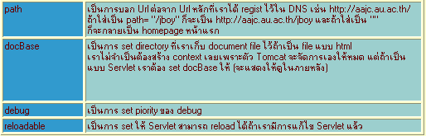พาร์ธของโฮมเพจที่เราสมมุติขึ้นอยู่ที่ /home/aajc/index.html แอททริบิวต์ของข้อความมีดังนี้
ตารางที่ 2 แสดงแอททริบิวต์ของข้อความ

การเซ็ต Servlet Application จะมีวิธีเซ็ตเหมือนกับการเซ็ตโฮมเพจโดยใช้ข้อความ เช่น HelloWorld.java ซึ่งเป็น Servlet Application แล้วนำไปเก็บไว้ในไดเรกทอรี /jakarta-tomcat/webapps/jservlet/WEB-INF/classes/HelloWorld.java (ในที่นี้สมมุติตั้งชื่อพาร์ธว่า jservlet แล้วต้องสร้างไดเรกทอรี "jservlet" ขึ้นมาด้วย) จากนั้นคอมไพล์ HelloWorld.java ให้เป็น .class Servlet Application ทุกๆตัวจะถูกเก็บอยู่ในสับไดเรกทอรี " /WEB-INF/classes" ซึ่งเราจะตั้งกี่ไดเรกทอรีก็ได้แต่จะต้องมีสับไดเรกทอรีนี้อยู่
(ของเก่า)
<Context path="/examples" docBase="webapps/examples" debug="0" reloadable="true">
< /Context>
(ของใหม่ ในแบบ Unix )
<Context path="/jservlet" docBase="webapps/jservlet" debug="0" reloadable="true" >
</Context >
ในตัวอย่างนี้ได้ set path="/jservlet" หมายความว่าเราจะได้ URL สำหรับที่เก็บ Servlet เป็น
http://aajc.au.ac.th/jservlet/servlet (ใน Tomcat จะต่อ path "/servlet" ให้ด้วย) ส่วน docBase="webapps/jservlet" เราจะบอกว่า Servlet Application เราเก็บไว้อยู่ที่
" /jakarta-tomcat/webapps/jservlet/WEB-INF/classes "

2. การติดตั้ง Parser สำหรับการ parse ไฟล์สกุล “.xml”
มีขั้นตอนดังต่อไปนี้
ดาวน์โหลดไฟล์ XML4J-3_1_0.zip จาก http://www.megginson.com/SAX/
นำไฟล์ XML4J-3_1_0.zip มาทำการ unzip แล้วนำไปเก็บไว้ในโฟลเดอร์เดียวกับ jdk ทำการตั้งค่า class path กับ tool ที่ใช้ในการเขียนจาวา ในโครงงานชิ้นนี้ใช้ EditPlus ในการเขียนโปรแกรม ดังนั้นให้เข้าไปตั้งค่าที่ Tools / Configure User Tools
ในช่องของ Argument ให้พิมพ์ข้อความเหล่านี้เพิ่มลงไป ทั้งใน Menu item – java, javac (การคอมไพล์จาวา และการรันจาวา) ในกรณีที่นำไฟล์ที่อันซิปไปใส่ไว้ในโฟลเดอร์ c:\jdk1.3
-classpath .;C:\jdk1.3\XML4J-3_1_0\xml4j.jar;C:\jdk1.3\XML4J-3_1_0\xerces.jar;c:\jdk1.3\XML4J-3_1_0\xercesSamples.jar
ในส่วนของการเขียนโปรแกรมให้ทำการอิมพอร์ทค่าเหล่านี้ลงไปด้วย
import org.xml.sax.Attributes;
import org.xml.sax.ContentHandler;
import org.xml.sax.ErrorHandler;
import org.xml.sax.Locator;
import org.xml.sax.SAXException;
import org.xml.sax.SAXParseException;
import org.xml.sax.XMLReader;
import org.xml.sax.helpers.XMLReaderFactory;

3. การติดตั้งคลาสเพื่อให้สามารถติดต่อกับฐานข้อมูลได้
มีขั้นตอนดังต่อไปนี้
นำไฟล์ jdbc-3.jar มาลงไว้ในโฟลเดอร์ c:\jdk1.3\lib\ หรืออาจจะนำไปลงไว้ในโฟลเดอร์อื่นใดก็ได้ แล้วเมื่อทำการตั้งค่า classpath ก็ต้องตั้งไปที่นั่น
ทำการตั้งค่า class path กับ tool ที่ใช้ในการเขียนจาวา สำหรับ EditPlus นั้น ให้เข้าไปตั้งค่าที่ Tools / Configure User Tools
ในช่องของ Argument ให้พิมพ์ข้อความเหล่านี้เพิ่มลงไป ทั้งใน Menu item – java, javac (การคอมไพล์จาวา และการรันจาวา)
c:\jdk1.3\lib\jdbc-3.jar
ถ้ามีการนำไฟล์ jdbc-3.jar ไปเก็บไว้ในโฟลเดอร์อื่น ก็ให้เซ็ตค่า classpath ไปที่นั่น แล้วตามด้วยไฟล์ jdbc-3.jar
ในส่วนของการโปรแกรมให้ทำการอิมพอร์ทค่าต่อไปนี้ด้วย
import oracle.jdbc.driver.*;

คู่มือการใช้งานโปรแกรม

- นำไฟล์ทั้ง 3 ไฟล์รวมไว้ในโฟลเดอร์เดียวกัน ซึ่งได้แก่ ไฟล์
spider_gui.java saxparserdemo.java listfile.java
- ทำการคอมไพล์โปรแกรมเพื่อให้ได้ไฟล์สกุล “.class” โดยใช้คำสั่ง
javac spider_gui.java
- ทำการรันโปรแกรมโดยใช้คำสั่ง
java spider_gui
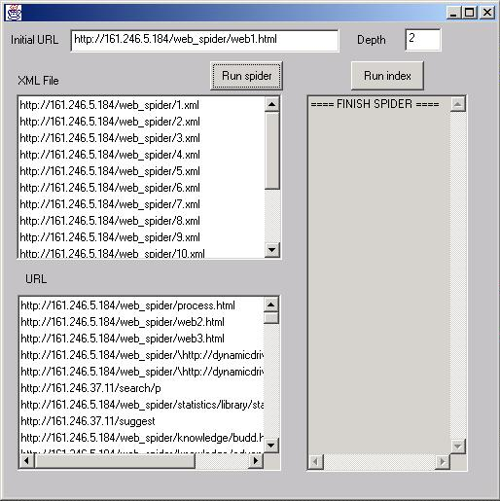 จากนั้นจะปรากฏหน้าต่างสำหรับผู้ดูแลระบบในการป้อนค่าต่างๆ เพื่อให้เริ่มการทำงานขึ้น โดยจะต้องมีการป้อนค่าแอดเดรสเริ่มต้นในช่อง Initial URL และป้อนค่าความลึกที่จะให้สไปเดอร์ไปทำการจัดหาในช่อง Depth และเมื่อกดปุ่ม Run spider จะปรากฎผลเป็นดังรูปแบบต่อไปนี้

- เมื่อทำการ Run spider แล้วจะได้ไฟล์สกุล .xml มาเก็บไว้ในโฟลเดอร์เดียวกับที่เก็บไฟล์ทั้ง 3 ไฟล์ที่ใช้ในการรัน จากนั้น เมื่อทำการกดปุ่ม Run index ก็จะได้อินเด็กซ์เทอมของแต่ละเอกสารมาซึ่งจะทำการแสดงผลใน list box และจะทำการเพิ่มข้อมูลต่างๆเหล่านี้ลงฐานข้อมูล oracle ด้วย ถ้าเอกสารใดมีเก็บอยู่ในฐานข้อมูลอยู่แล้ว ก็จะแสดงผลว่า “already file” และจะมีการเช็คด้วยว่าเอกสาร xml ที่ได้มานั้น ถูกต้องตามรูปแบบมาตรฐานที่กำหนดหรือไม่ ถ้าไม่ก็จะแสดงผลว่า “not well form” ดังแสดงในรูปต่อไปนี้
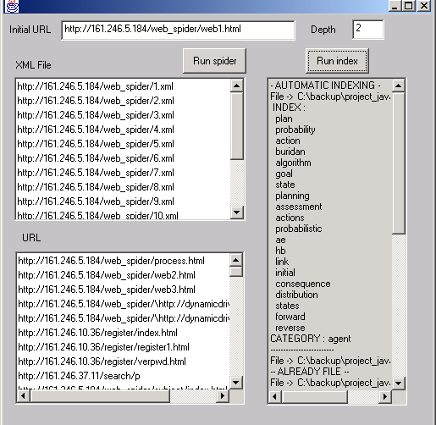

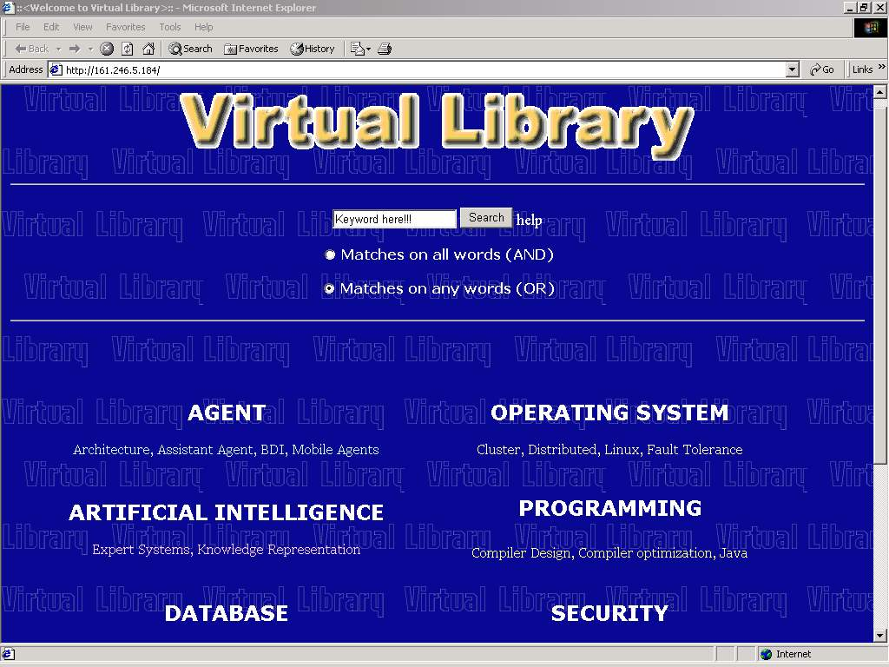
ส่วนของผู้ใช้จะให้บริการเหมือนเสิร์ชเอ็นจิ้นตัวหนึ่ง ดังรูป ซึ่งจะสามารถกรอกคีย์เวิร์ดที่จะใช้ในการเสิร์ชลงไปได้ และจะสามารถหาเอกสารทั้งหมดที่เกี่ยวข้องกับคีย์เวิร์ดนั้นออกมาแสดงผลได้ และยังสามารถเข้าไปดูได้ว่าในแต่ละประเภทนั้นมีเอกสารใดบ้าง

